№ 18 (123), май 2018
Вестник кадетских классов
Учредители: командно-руководящий состав и совет командиров
МБОУ «Кадетская СОШ» с.Коровий Ручей
Усть – Цилемского района Республики Коми
«Весенняя неделя добра»
«Весенняя неделя добра» - ежегодная общероссийская неделя добровольцев проводится с 1997 года. В нашей республике эта акция прошла с 22 по 29 апреля.
Учащиеся Кадетской школы с. Коровий Ручей приняли в ней активное участие. В школе было организовано много интересных и познавательных мероприятий.
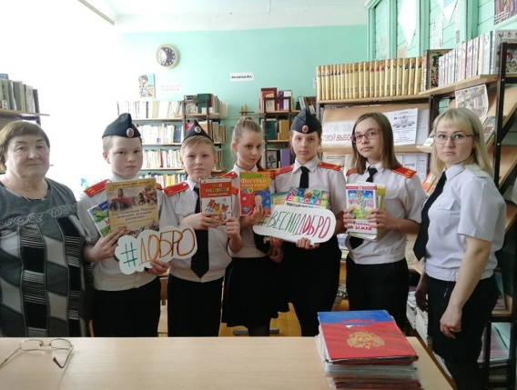
Ребята 1 и 7 класса приготовили подарки для ребят детского сада "Ручеек": различные игрушки, познавательные книжки. Маленькие дошколята были рады принять подарки. Учащиеся 3 класса сделали плакат "ЗОЖ - это здорово!", в котором рассказали, как активно они занимаются спортом. Пятиклассники помогли отремонтировать книжки в сельской библиотеке. Шестиклассники провели Акцию (листовки) «Не держите зла – держите шарики», «Подари книгу библиотеке» и передали различные вещи в Отделение социальной помощи семье и детям. Старшеклассники, ребята 10 класса, очистили тротуары от снега и льда.

Кадеты посетили храм
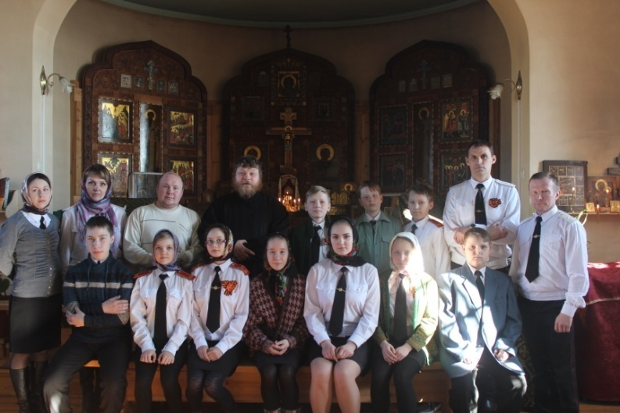
Накануне дня памяти Святого Георгия Победоносца кадеты и офицеры кадетской школы села Коровий Ручей посетили храм Николы Чудотворца. Уже в течение нескольких лет духовный наставник кадетской школы отец Алексей проводит в этот день встречу с будущими защитниками Отечества. Отче рассказал в своей проповеди о жизни Святого Георгия, его военных победах и духовных подвигах. Ведь не случайно самой престижной военной наградой Российской империи был орден Святого Георгия. Стать его кавалером можно было лишь совершив подвиг при защите Отечества. Рассказал духовный наставник и о других воинах, ставших впоследствии святыми: Александре Невском, Дмитрии Донском, защитившим не только страну, но и Православную веру. Такие встречи, безусловно, способствуют духовно-нравственному воспитанию и становлению гражданской позиции подрастающего поколения.
Урок безопасности в начальных классах
В МБОУ «Кадетская СОШ» села Коровий Ручей был проведен первый всероссийский урок по «Основам безопасности жизнедеятельности».
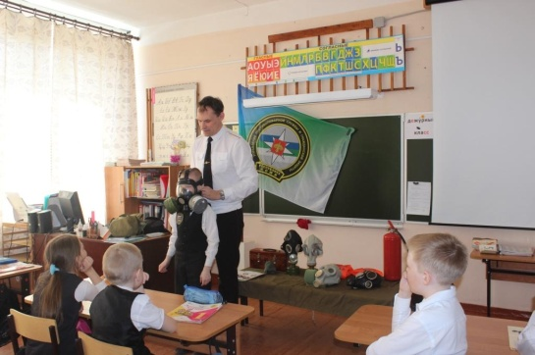
Урок был проведен в начальных классах кадетской школы. Именно учащиеся начальных классов наиболее часто попадают в чрезвычайные ситуации в весенне-летний период. Во время урока детям было рассказано о характерных ЧС данного периода (происшествия на воде, дорожно-транспортный травматизм, чрезвычайные ситуации на природе, пожары). Ребята узнали о конкретных происшествиях, случившихся с их сверстниками и о порядке действий для спасения и предотвращения несчастных случаев. В ходе урока младшим школьникам еще раз напомнили о службах спасения и порядке обращения за помощью в случае необходимости.
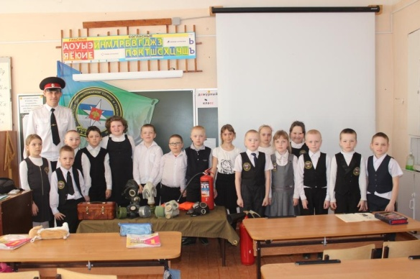
Вторая часть открытого урока прошла в виде практического применения полученных знаний. Ребята самостоятельно попробовали на учебном телефонном аппарате обратиться за экстренной помощью в специализированные службы спасения. Узнали на практике как использовать первичные средства пожаротушения. Попробовали с помощью подручных предметов спасти условного «утопающего». В конце занятия участники открытого урока провели учебную эвакуацию из помещения в случае пожара. Для эвакуации были использованы основные и запасные выходы из здания. В целом прошедший в начальных классах кадетской школы открытый урок, безусловно, будет содействовать главной задаче - обеспечению безопасности жизнедеятельности школьников.
___________________________________________________________________________________________
Программа участия учащихся и педагогов школы
в мероприятиях, посвященных 73-й годовщине Победы
в Великой Отечественной войне

дата | время | Мероприятие
4 мая | 15.00 | Посещение храма в канун дня памяти святого Георгия Победоносца
6 мая | 11.00 | 69-ая легкоатлетическая эстафета (с.Усть-Цильма)
7 мая | 14.00 | Акция «Георгиевская ленточка» (с.Коровий Ручей)  (8 класс, Поздеева Н.Г.)
8 мая | 10.30 | Акция «Марш Героев-победителей»
9 мая | 10.00 | Торжественный Парад (с. Коровий Ручей)  (сбор около школы в 9.30)

Тираж: 50 экземпляров.
169488, Республика Коми,
Усть – Цилемский район,
с. Коровий Ручей, ул. Школьная, 1
тел/факс (82141)99-5-31

Редактор: О.И.Чуркина – зам. директора по ВР

Подборка материала: зам. директора по ВР с кадетскими классами А.Г.Тиранов

